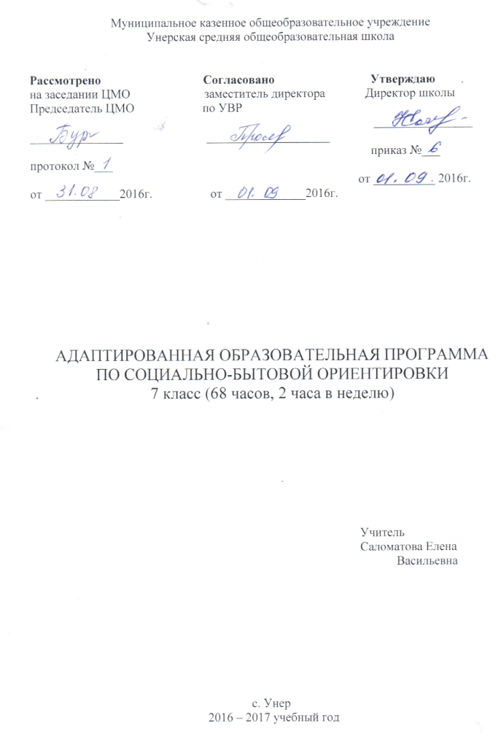Пояснительная записка

Рабочая программа по социально-бытовой ориентировке составлена на основе примерной адаптированной основной общеобразовательной программы для обучающихся с умственной отсталостью (интеллектуальными нарушениями) (вариант 1).
Содержание программы по социально-бытовой ориентировке составляют девять разделов:
«Завтраки», «Обеды», «Ужин», «Хлеб в доме», «Ужин», «Соль, сахар, пряности, приправы», «Праздник в доме», «Праздничная кулинария», «Ремонт в доме». Коммуникативная направленность является основной отличительной чертой каждого из девяти разделов.
Согласно действующему Базисному учебному плану рабочая программа для 5 – 8 классов предусматривает обучение социально-бытовой ориентировки в объеме: 7 класс - 2 часа в неделю, всего 68 часов;
Общая характеристика учебного предмета
Данная рабочая программа составлена с учетом психофизических особенностей учащихся с интеллектуальной недостаточностью.
Изменения в жизни нашего общества вызвали необходимость возрождения социального статуса семьи, укрепления в ней устойчивых, уважительных семейных отношений.
Многовековые традиции каждого народа базируются на традициях семьи и дома. Об этом свидетельствуют национальные эпосы, народные сказки, песни, пословицы, поговорки, загадки.
Семейные законы и обязанности были записаны в «Домострое» - своде житейских правил русского народа. Многие из них в жизни утрачены, забыты, но в течение времени оказалось, что, утратив законы семьи, общество ослабило устои всего государства. Чтобы возродить гражданские чувства и устремления, необходимо возродить устои семьи. Для создания крепкой семьи необходимо, чтобы люди, её создающие, стремились стать рачительными хозяевами в своем доме.
Реализация Комплексного подхода к воспитанию нравственных свойств личности особенно актуальна в отношении детей и подростков с умственной недостаточностью, так как они являются полноправными членами общества и, как все граждане, имеют право на создание семьи, воспитание детей, право на личную и частную собственность.
Домоводство – прикладная наука. Знания, приобретенные учащимися при изучении математики, русского языка, чтения, географии, естествознания и других предметов, должны найти применение и практическое воплощение на уроках домоводства, которые могут быть дополнены и некоторыми элементарными знаниями из физики, химии применительно к использованию техники, электроприборов химических и других веществ в быту.
Умение вести хозяйство должно складываться из знакомых, привычных детям обязанностей и дел, которые на первый взгляд просты, но, когда они сталкиваются с ними в быту, это вызывает значительные затруднения.
Характерными особенностями учебного предмета являются:
- практико-ориентированная направленность содержания обучения;
- применение знаний полученных при изучении других образовательных областей и учебных предметов для решения технических и технологических задач;
- применение полученного опыта практической деятельности для выполнения домашних трудовых обязанностей.
Цель: практическая подготовка обучающихся к самостоятельной жизни и труду в современных экономических условиях, к их включению в незнакомый мир производственных, деловых человеческих отношений.
Задачи:
1. Формирование личностных качеств: трудолюбие, аккуратность, терпение, усидчивость;
2. Воспитание элементов трудовой культуры: организация труда, экономное и бережное отношение к продуктам, оборудованию и использованию электроэнергии, строгое соблюдение правил техники безопасности;
3. Привитие желания и стремления готовить доброкачественную и полезную пищу, творческого отношения к домашнему труду;
4. Развитие художественного вкуса, обоняния, осязания, ловкости, скорости, пространственной ориентировки;
5. Развитие всех познавательных процессов (память, мышление, внимание, воображение, речь)
Изучение предмета СБО в школе обеспечивает работу:
коррекционно-обучающую;
коррекционно – развивающую;
коррекционно – воспитательную;
воспитание положительных качеств личности;
развитие способностей обучающихся к осознанной регуляции трудовой деятельности (ориентирование в задании, планирование хода работы, контроль за качеством работы).
Основные содержательные линии выстроены с учетом возрастных и психофизических особенности развития учащихся, уровня их знаний и умений. Материал программы расположен по принципу усложнения и увеличения объема сведений. Последовательное изучение тем обеспечивает возможность систематизировано формировать совершенствовать у детей с ограниченными возможностями здоровья необходимые им навыки самообслуживания, ведения домашнего хозяйства, ориентировки в окружающем, а также практически ознакомиться с предприятиями, организациями и учреждениями, в которые им предстоит обращаться по различным вопросам, начав самостоятельную жизнь. Большое значение имеют разделы, направленные на формирование умений пользоваться услугами предприятий службы быта, торговли, связи, транспорта, медицинской помощи. Кроме того, данные занятия должны способствовать усвоению морально-этических норм поведения, выработки навыков общения с людьми, развитию художественного вкуса детей и т.д. Каждый раздел программы включает в себя основные теоретические сведения, практические работы.
Контрольные работы по предмету СБО и домашнее задание программой не предусмотрены. Контрольно - измерительный материал создается учителем в соответствии с психофизическими особенностями учащихся каждого класса. В конце года проводится итоговая контрольная работа (итоговый контроль) по изученному материалу в виде теста.
Требования к уровню подготовки обучающихся

Основные требования к знаниям и умениям учащихся 7 класса
Учащиеся должны знать:
- Виды питания и их особенности, значение первых и вторых блюд, правила безопасности при использовании механических и электрических бытовых приборов при приготовлении пищи.
- Правила личной гигиены девушки и юноши, виды косметических средств и правила ухода за волосами и кожей лица и рук.
- Особенности стирки цветного и белого белья, правила пользования моющими средствами, устройство стиральной машины и способы пользования ею, назначение прачечной и виды её услуг, последовательность и особенность глажения одежды из разных тканей.
- Правила ухода за младшими детьми, различные, тихие и подвижные игры, стишки, песенки.
- Правила поведения при встрече и расставании, правила поведения при вручении и получении подарков.
- Последовательность проведения регулярной и сезонной уборки помещения, способы подготовки жилья к зиме, весне и лету, способы ухода за полом в зависимости от покрытия.
- Функции железнодорожного транспорта, типы пассажирских вагонов, виды справочных служб и камер хранения, о сроках и месте возврата билетов.
- Назначение и различие универмага и универсама.
- Виды телефонной связи, правила пользования телефонным справочником, виды междугородней связи, способы оплаты, порядок заказа переговоров.
- Меры по предупреждению несчастных случаев, правила оказания первой медицинской помощи при несчастных случаях.
- Адрес местной префектуры, её назначение и услуги, названия отделов.
Учащиеся должны уметь:
- Пользоваться механическими и электрическими бытовыми приборами, готовить первое и второе блюдо по рецепту, составлять меню завтрака, обеда и ужина тип кожи и волос, подбирать средства по уходу в соответствии с этим, правильно ухаживать за кожей лица и волосами.
- Ремонтировать разорванные места одежды, штопать, пришивать пуговицу и петельку; стирать белое бельё вручную и с помощью стиральной машины.
- Ухаживать за младшими детьми, объяснять им правила игры и играть с ними.
- Культурно вести себя в гостях, выбирать подарки, изготавливать простые сувениры.
- Убирать жилые помещения, мыть зеркала и стёкла, утеплять окна.
- Ориентироваться в расписании, приобретать билеты, обращаться за справкой в справочное бюро вокзала.
- Приобретать товары с учетом их необходимости и своих финансовых возможностей.
- Культурно разговаривать по телефону, кратко объяснять причину своего звонка.
- Оказать первую помощь при ожоге, обморожении, утопающему.
- Обращаться с вопросами к работникам предприятия.

Содержание обучения.
- Завтраки.
Ежедневное меню. Стоимость основных продуктов питания для семьи. Продуктовая корзина на неделю. Завтраки (содержание меню). Бутерброды, их виды, правила приготовления. Каши (манная, гречневая). Блюда из яиц. Напитки для завтрака. Посуда для завтраков. Сервировка стола. Практическая работа: Приготовление бутербродов и горячих напитков.
- Обеды.
Меню (обед). Стоимость и расчет основных продуктов. Питательная ценность овощей, мяса, рыбы, фруктов. Быстрые обеды (мясные кубики, овощи, рыбы, полуфабрикаты). Супы (виды, способы приготовления). Мясные блюда (виды, способы приготовления). Рыбные блюда (способы приготовления). Картофельные блюда. Овощные салаты (капуста, морковь, свекла и др.). Фруктовые напитки (виды, способы приготовления). Посуда для обедов, сервирование. Правила приема пищи. Практическая работа: Приготовление салата.
- Ужин.
Меню (ужин). Стоимость и расчет основных продуктов. Холодный ужин (меню, способы приготовления). Горячий ужин (меню, способы приготовления). Напитки для ужина (теплое молоко, кефир, соки). Посуда для ужина. Сервировка стола.
- Хлеб в доме.
История хлеба. Хлеб в сознании человека как ценность и мерило труда. Русский хлеб, его разновидность. Как дома приготовить хлеб. Блюда из хлеба на завтрак, обед, ужин.
- Соль, сахар, пряности, приправы.
Соль, её назначение для питания, использование соли. Сахар, его польза и вред. Виды пряностей и приправ.
- Праздники в доме.
Когда случаются праздники. Гостеприимство как форма нравственного поведения людей. Подготовка дома к приёму гостей. Дизайн праздничного дома. Этикетные правила приема гостей (внешний вид, речь). Этикетные правила приема гостей (прием подарков, поздравлений). Этикетные правила приема гостей (общение с гостями, проводы, прощание с гостями).
- Праздничная кулинария.
Продукты для праздника, их расчетная стоимость. Меню для праздничного стола на 6 персон. Праздничная кулинария. Праздничное тесто (пироги, пирожки, печенье). Сервирование праздничного стола. Украшение на столе (свечи, цветы).
- Ремонт в доме.
Виды ремонта в доме. Косметический ремонт: подготовка помещений, закупка необходимых материалов и инструментов для ремонта потолков, стен, полов. Обновление потолков (правила практические приемы). Оклеивание стен обоями (правила выбора обоев, расчет количества обоев на комнату, подготовка обоев и клея, правила наклеивания обоев). Краски для ремонта окон, дверей, пола (названия, расположение банок, техника безопасности, правила окрашивания).

Учебно-тематический план
№ | Темы | Кол-во часов
1 | Вводное занятие. | 1
2 | Завтраки. | 8
3 | Обеды. | 11
4 | Ужин. | 5
5 | Хлеб в доме. | 4
6 | Соль, сахар, пряности, приправы. | 3
7 | Праздник в доме. | 12
8 | Праздничная кулинария. | 9
9 | Ремонт в доме. | 13
10 | Повторение. | 2

Учебно-методический комплект
основная литература:
Учебник: «Социально-бытовая ориентировка» В.П.Субчева, 5 – 8 кл., гуманитарный издательский центр ВЛАДОС-2012год.
Дополнительная литература:
1. В.Д.Симоненко «Технология».Москва,Вентана-Граф-2002 год
2. В.И.Ермакова «Основы кулинарии» учебное пособие для учащихся 8-11 классов средней школы. Москва ,Просвещение 1993г.
3. Социально-бытовая ориентировка в специальных (коррекционных) образовательных учреждениях VIII вида. Пособие для учителя под редакцией А. М. Щербаковой. – М.: «Гуманитарный издательский центр ВЛАДОС», 2014 г.

Календарно - тематическое планирование уроков
№  пункта (§) | Кол-во часов | № урока | Наименование разделов и тем урока |  | Дата |  |  | Примечание
 |  |  |  |  | По плану | фактически
1 | 1 ч. |  |  | Вводное занятие.
 |  | 1. |  | Введение в предмет.
2 | 8 ч. | Завтраки.
 |  | 2. | Ежедневное меню. Стоимость основных продуктов питания для семьи. Продуктовая корзина на неделю.
 |  | 3. | Завтраки (содержание меню).
 |  | 4. | Бутерброды, их виды, правила приготовления.
 |  | 5. | Каши (манная, гречневая).
 |  | 6. | Блюда из яиц.
 |  | 7. | Напитки для завтрака.
 |  | 8. | Посуда для завтраков. Сервировка стола.
 |  | 9. | П. р.: Приготовление бутербродов и горячих напитков.
3 | 11 ч. | Обеды.
 |  | 10. | Меню (обед). Стоимость и расчет основных продуктов. Приготовление салата.
 |  | 11. | Питательная ценность овощей, мяса, рыбы, фруктов.
 |  | 12. | Быстрые обеды (мясные кубики, овощи, рыбы, полуфабрикаты).
 |  | 13. | Супы (виды, способы приготовления).
 |  | 14. | Мясные блюда (виды, способы приготовления).
 |  | 15. | Рыбные блюда (способы приготовления).
 |  | 16. | Картофельные блюда.
 |  | 17. | Овощные салаты (капуста, морковь, свекла и др.).
 |  | 18. | Фруктовые напитки (виды, способы приготовления).
 |  | 19. | Посуда для обедов, сервирование. Правила приема пищи.
 |  | 20. | Практическая работа: Приготовление салата.
4 | 5 ч. | Ужин.
 |  | 21. | Меню (ужин). Стоимость и расчет основных продуктов.
 |  | 22. | Холодный ужин (меню, способы приготовления).
 |  | 23. | Горячий ужин (меню, способы приготовления).
 |  | 24. | Напитки для ужина (теплое молоко, кефир, соки).
 |  | 25. | Посуда для ужина. Сервировка стола.
5 | 4 ч. | Хлеб в доме.
 |  | 26. | История хлеба. Хлеб в сознании человека как ценность и мерило труда.
 |  | 27. | Русский хлеб, его разновидность.
 |  | 28. | Как дома приготовить хлеб.
 |  | 29. | Блюда из хлеба на завтрак, обед, ужин.
6 | 3 ч. | Соль, сахар, пряности, приправы.
 |  | 30. | Соль, её назначение для питания, использование соли.
 |  | 31. | Сахар, его польза и вред.
 |  | 32. | Виды пряностей и приправ.
7 | 12 ч. | Праздник в доме.
 |  | 33. | Когда случаются праздники.
 |  | 34. | Гостеприимство как форма нравственного поведения людей.
 |  | 35. | Подготовка дома к приёму гостей.
 |  | 36. | Дизайн праздничного дома.
 |  | 37. | Этикетные правила приема гостей (внешний вид, речь).
 |  | 38. | Этикетные правила приема гостей (внешний вид, речь).
 |  | 39. | Этикетные правила приема гостей (прием подарков, поздравлений).
 |  | 40. | Этикетные правила приема гостей (прием подарков, поздравлений).
 |  | 41. | Этикетные правила приема гостей (прием подарков, поздравлений).
 |  | 42. | Этикетные правила приема гостей (общение с гостями, проводы, прощание с гостями).
 |  | 43. | Этикетные правила приема гостей (общение с гостями, проводы, прощание с гостями).
 |  | 44. | Этикетные правила приема гостей (общение с гостями, проводы, прощание с гостями).
8 | 9 ч. | Праздничная кулинария.
 |  | 45. | Продукты для праздника, их расчетная стоимость.
 |  | 46. | Меню для праздничного стола на 6 персон.
 |  | 47. | Меню для праздничного стола на 6 персон.
 |  | 48. | Праздничная кулинария.
 |  | 49. | Праздничная кулинария.
 |  | 50. | Праздничное тесто (пироги, пирожки, печенье).
 |  | 51. | Праздничное тесто (пироги, пирожки, печенье).
 |  | 52. | Сервирование праздничного стола.
 |  | 53. | Украшение на столе (свечи, цветы).
9 | 13 ч. | Ремонт в доме.
 |  | 54. | Виды ремонта в доме.
 |  | 55. | Косметический ремонт.
 |  | 56. | Косметический ремонт.
 |  | 57. | Косметический ремонт.
 |  | 58. | Обновление потолков (правила практические приемы).
 |  | 59. | Оклеивание стен обоями.
 |  | 60. | Оклеивание стен обоями.
 |  | 61. | Оклеивание стен обоями.
 |  | 62. | Краски для ремонта окон, дверей, пола.
 |  | 63. | Краски для ремонта окон, дверей, пола.
 |  | 64. | Краски для ремонта окон, дверей, пола.
 |  | 65. | Секреты домашних умельцев.
 |  | 66. | Секреты домашних умельцев.
10. | 2 ч. | Повторение.
 |  | 67. | Повторение пройденного.
 |  | 68. | Повторение пройденного.
Итого: 68 часа.

